Proiect

GUVERNUL REPUBLICII MOLDOVA

HOTĂRÎRE nr.______

din ,,____”_______________2016
mun. Chişinău

cu privire la aprobarea modificărilor şi completărilor ce se operează în anexa nr. 1 la Hotărîrea Guvernului nr.357 din 13 mai 2009

În temeiul Legii nr. 131-XVI din 07 iunie 2007 privind siguranţa traficului rutier Monitorul Oficial al RM, 2007, nr. 103-106, art. 443
Guvernul HOTĂRĂŞTE:
Regulamentul circulaţiei rutiere, aprobat prin Hotărîrea Guvernului nr. 357 din 13 mai 2009 (Monitorul Oficial al Republicii Moldova, 2009, nr. 92 - 93, art.409), cu modificările şi completările ulterioare, se modifică şi se completează după cum urmează:
1. În tot textul Regulamentului, sintagma „lucrătorul poliției” la orice formă gramaticală se substituie cu sintagma „polițist”, la cazul gramatical corespunzător;
2. Punctul 6 va avea următorul cuprins:
„6. Este interzisă desfășurarea de concursuri, antrenamente, sau curse cu vehicule pe drumurile publice, cu excepția celor autorizate de administratorul drumului respectiv și avizate de către poliție. Organizatorii sunt obligați să întreprindă toate măsurile necesare pentru desfășurarea în siguranță a acestora, precum și pentru protecția celorlalți participanți la trafic.”
3. La punctul 7:
Noţiunea „conducător” se expune în redacţie nouă:
conducător – persoană care conduce pe drumurile publice un vehicul, efectuează instruirea, examinarea/evaluarea în conducerea autovehiculului, conduce un motocultor cu remorcă, un grup de persoane, care însoţesc pe drum animale izolate sau în turmă, ori animale de tracţiune, de povară sau de călărie;

La noţiunea „drum public” după sintagma „organ abilitat” se completează cu sintagma „precum şi drumurile de acces pe teritoriile adiacente care nu se află în imediata apropiere a drumului”;

Noţiunea „pieton” se modifică şi va avea următorul cuprins:
pieton – persoana care se află pe drum în afara vehiculului şi care nu efectuează lucrări. Pietoni se consideră şi persoanele care se deplasează în cărucioare fără motor pentru invalizi, cei care duc bicicleta, ciclomotorul, motocicleta, săniuţa, cărucioare pentru marfă, copii sau invalizi, precum și cei care se deplasează cu ajutorul echipamentului sportiv (trotinetă, skateboard, patine cu role, etc.);
4. Punctul 7 se completează cu noţiuni cu următorul cuprins:
comportament agresiv – efectuarea în mod voluntar de către un conducător de vehicul a unor acţiuni sau manevre succesive, neconforme cu normele prezentului regulament sau de conducere preventivă prin care acesta creează neîntemeiat obstacole circulaţiei, prejudiciază drepturile altor participanţi la trafic sau îi obligă să ia măsuri suplimentare pentru a preveni producerea unui accident sau a nu pune în pericol siguranţa traficului;
conducere preventivă – comportament al conducătorului de vehicul, care asigură prevenirea accidentelor în traficul rutier prin neadmiterea situațiilor periculoase în timpul conducerii vehiculului, precum și prin anticiparea și evitarea situațiilor periculoase ce pot fi provocate de ceilalți participanți la trafic;
examinator - persoană atestată să asigure examinarea practică într-un autovehicul care aparține unei unităţi de instruire pe drumurile publice;
evaluator - persoană autorizată să asigure evaluarea practică într-un autovehicul în cadrul examenului pentru obţinerea permisului de conducere pe drumurile publice;
instructor în conducere auto – persoană atestată profesional pentru instruirea în conducerea autovehiculelor;
motocultor cu remorcă – tractor monoax fără mecanism de direcție a cărui viteză prin construcție nu depășește 25 km/h, utilizat pentru efectuarea lucrărilor uşoare;
parapet – element de siguranță, (perete de înălțime mică din piatră, metal etc.), ce servește pentru protecția participanților la trafic prin delimitarea platformei drumului și benzii de separare;
tahograf - aparat de control montat în autovehicul pentru înregistrarea parcursului, vitezei de deplasare și timpul de lucru al echipajului.

5. La noţiunea trecere pentru pietoni cifrele „5.50.1 – 5.50.4” se substituie cu cifrele „5.50.1 – 5.50.2”.

6. La punctul 10:
Se completează cu un subpunct 3) , cu următorul cuprins,
„3) Persoana care efectuează instruirea în conducerea autovehiculului trebuie să posede și ,în caz de control, să înmâneze polițistului:
a) permisul de conducere valabil pentru categoria din care face parte vehiculul pentru instruire;
b) certificatul de atestare profesională care îi acordă dreptul de a instrui;
c) fișele cu itinerarele autorizate de poliție;
e) raportul de inspecţie tehnică periodică a vehiculului”;

7. La punctul 11:
Litera f) se expune în redacție nouă:
,, f) - la trecerile pentru pietoni cu circulația nedereijată să cedeze trecerea pietonilor aflați la marginea carosabilului și intenționează să se angajeze în traversare, precum și celor care traversează drumul pe partea carosabilului în direcția de mers a vehiculului;
- în cazul în care înaintea trecerii pentru pietoni s-a oprit sau a redus viteza vreun vehicul, conducătorii altor vehicule care se deplasează pe benzile alăturate pot continua deplasarea numai asigurîndu-se că în faţa vehiculului menţionat nu sunt pietoni;
- este interzisă intrarea pe trecerea pentru pietoni dacă în direcţia de mers circulaţia este blocată şi prin aceasta conducătorul va fi forţat să oprească, astfel creând obstacole pietonilor care traversează carosabilul”.

8. Punctul 14 se completează cu litera g), cu următorul cuprins:
”g) să manifeste față de alți participanți la traficul rutier un comportament agresiv, neacordîndu-le prioritatea regulamentară în cazul deplasării prin intersecții, preselectării benzii de circulație, în timpul executării manevrei de depășire, precum și prin executarea accelerărilor și frânărilor bruște fără temei și în mod repetat”.

9. La punctul 16 subpunctul 1), după primul alineat se completează cu un alineat nou, cu următorul cuprins:
„Atunci cînd semnificația mijloacelor de semnalizare rutieră intră în contradicție cu alte prevederi ale Regulamentului, participanții la trafic trebuie să urmeze prescrierilor mijloacelor de semnalizare rutieră.”.

10. La punctul 20:
subpunctul 1) primul alineat, după sintagma „liniei de oprire” se completează cu sintagma „marcjul 1.12”:

Se completează cu un subpunct 9) cu următorul cuprins:
„9) La intersecția formată dintr-un drum continuu în îmbinare cu un drum din stînga, atunci cînd din dreapta semnalului roșu al semaforului instalat pe partea opusă drumului alăturat, este amplasat panoul adițional (6.23.6) cu o săgeată de culoare verde pe fundal negru, cu vîrful înainte, după oprirea vehiculului la semnalul roșu, respectînd măsurile de precauţie, este permisă deplasarea în direcția săgeții”;

11. La punctul 31, după sintagma ,,culoare galbenă” se completează cu sintagma „(vezi anexa nr.5 „I Indicatoare rutiere temporare” și „II Mijloace auxiliare de semnalizare a lucrărilor”)”;

12. La punctul 32 subpunctul 2) se completează cu următorul cuprins:
„d) Indiferent de disponibilitatea și starea tehnică a semnalizatoarelor de direcție conducătorul vehiculului remorcat trebuie să semnalizeze cu brațul direcția de deplasare”;

13. La punctul 34 subpunctul 3) după sintagma „în faruri lumina de întîlnire” se completează cu o nouă sintagmă, cu următorul cuprins: „sau lumina de deplasare pe timp de zi”.

14. La punctul 38:
Subpunctul 1) lit. b) se exclude sintagma „serviciilor bancare, poştei speciale”;
Se completează cu un subpunct 3) cu următorul cuprins:
„3) autovehiculele serviciilor bancare, poştei speciale și cele destinate transportării valorilor importante, trebuie să fie echipate cu lumini giratorii de culoare albă şi semnal sonor special, care nu oferă prioritate în trafic, utilizate în caz de atac asupra acestora și serveşte pentru atragerea atenţiei publice şi poliţiei.”.

15. Punctul 39 se completează cu un subpunct 5), cu următorul cuprins:
„5) În afara intersecțiilor, în cazul în care liniile de tramvai intersectează carosabilul, tramvaiul are prioritate în raport cu alte vehicule, cu excepția cazurilor ieșirii acestuia din depou.”.

16. Secțiunea a 2-a din Capitolul IV, se expune în redacţie nouă, cu următorul cuprins:
„Secţiunea a 2-a
Poziția vehiculelor pe carosabil
42. 1) Determinarea benzilor de circulaţie se efectuează prin marcaj sau/şi indicatoarele rutiere 5.37.1 – 5.41.3, iar în lipsa acestora – de către conducătorii vehiculelor, ţinând cont de lăţimea carosabilului, gabaritele vehiculelor şi intervalele de siguranţă necesare.
2) Pe drumurile cu circulaţia dublu sens, care au cel puţin două benzi într-o direcţie este interzisă intrarea pe banda de circulaţie destinată sensului opus.
3) Pe drumurile cu circulaţia dublu sens care au trei benzi pentru circulaţie delimitate prin marcaj (cu excepţia marcajului 1.9), banda din mijloc este destinată circulaţiei în ambele sensuri, dar intrarea pe această bandă este permisă numai pentru efectuarea manevrelor de ocolire, depăşire, preselectare pentru virare la stînga sau întoarcere.
Intrarea pe banda extremă stîngă destinată circulaţiei în sens opus este interzisă.

43. 1) În localităţi:
a) în cazul în care circulaţia este intensivă, conducătorii de vehicule pot schimba banda numai pentru a efectua virajul la stînga sau la dreapta, întoarcere, ocoli obstacolul sau opri;
b) pe drumul care are cel puţin două benzi pe sens şi linii de tramvai deplasarea pe aceste linii est e interzisă. Este permisă deplasarea pe linia de tramvai de aceeaşi direcţie atunci cînd există doar o bandă pe sens, cu condiţia că nu se creează obstacole tramvaiului.
2) În afara localităţilor:
a) conducătorul trebuie să conducă vehiculul cît mai aproape de marginea dreaptă a carosabilului, cu excepţia cazurilor de preselectare a benzii din stînga pentru efectuarea manevrei de virare la stînga sau de întoarcere;
b) pe sectoarele de drum pe care benzile de circulaţie, cu lăţime sporită, sunt separate de acostamentul cu lăţime sporită prin marcajul 1.6 b), conducătorii vehiculelor ce urmează a fi depăşite sunt obligaţi să se deplaseze spre dreapta pe acostament, pentru a nu crea obstacole vehiculelor care depăşesc.
3) Pe toate drumurile:
a) atunci cînd carosabilul este delimitat prin liniile marcajului, circulaţia vehiculelor trebuie să se efectueze strict în limitele benzilor, iar intersectarea liniei discontinue este permisă numai pentru efectuarea manevrei;
b) vehiculele lente trebuie să se deplaseze pe banda din dreapta, cu excepţia cazurilor cînd acestea au necesitatea de a ocoli, depăşi, preselecta banda pentru a vira la stînga sau întoarce;
c) autocamioanele cu masa maximă autorizată ce depăşeşte 3500 kg pot ocupa banda din stînga numai pentru a vira la stînga sau întoarce.

44. Pe trotuare şi pistele pentru pietoni este interzisă intrarea vehiculelor. Ca excepţie, se permite intrarea maşinilor care efectuează pe ele lucrări de întreţinere sau reparaţie, avînd pentru aceasta autorizarea lucrărilor de către administratorul drumului şi acordul poliţiei.”.

17. La punctul 47 sub-punctul 1) litera a) după sintagma „ 20km/h” se completează cu sintagma „zone pietonale – 5 km/h”

Subpunctul 2) se completează cu litera d), cu următorul cuprins:
„d) în cazul în care siguranţa traficului se garantează, pe anumite sectoare de drum, pentru autoturismele și autocamioanele cu masa maximă autorizată ce nu depășește 3500 kg, limita de 90 km/h poate fi majorată pînă la 110 km/h, prin instalarea indicatorului 3.27 de semnificaţie corespunzătoare și a panoului 6.6.1; pentru camioanele cu masa maximă autorizată mai mare de 3500 kg, precum și pentru autoturismele și autocamioanele cu masa maximă autorizată ce nu depășește 3500 kg care tractează o remorcă, limita de 70 km/h poate fi majorată pînă la 90 km/h, prin instalarea indicatorului 3.27 de semnificaţie corespunzătoare și a panoului 6.6.2.
În cazuri de precipitaţii abundente, ceaţă sau cînd drumurile sunt acoperite de gheaţă, polei, zăpadă viteza maximă admisă în afara localităţilor trebuie să fie mai mică cu cel puţin 20 km/h decît viteza maximă admisă pentru categoria din care fac parte autovehiculele conduse”.
18. La punctul 48:
Subpunctul 1) după sintagma ,,mai mică de un an” se copletează cu sintagma ,,precum și celor care efectuează instruirea în conducerea autovehiculelor”.
Sub-punctul 4) se modifică şi va avea următorul cuprins:
„4) Viteza maximă admisă pentru autovehicule destinate transportului de încărcături periculoase, cu masa şi/sau gabaritul depăşite, este de 40 km/h în localităţi, iar în afara localităţilor de 70 km/h. Aceste autovehicule vor purta în spate semnul distinctiv 11 (anexa nr. 6).”.

19. La punctul 52, sub-punctul 4) se exclude.

20. La punctul 54 subpunctul 1), lit. a) sintagma ,,cu excepția cazurilor în care depășirea se efectuează pe drumul cu prioritate în raport cu drumul intersectat” se exclude.

21. La punctul 58:
Sub-punctul 4) se completează cu un nou alineat cu următorul cuprins:
„4) În cazul în care, la nivelul semnalului roșu, în dreapta acestuia, este amplasat un panou adițional cu o săgeată de culoare verde pe fundal negru, cu vârful înainte, conducătorul poate să continue deplasarea în direcția săgeții, la semnalul roșu, doar după ce a efectuat oprirea și, după caz, a cedat trecerea pietonilor și/sau vehiculelor ce se deplasează la semnalul verde al semaforului.”.

22. La punctul 64, sintagma „la marcajul 1.12 sau la indicatorul 2.2, iar în lipsa lor – nu mai aproape de 10 m de prima șină” se substituie cu sintagma „la marcajul 1.12, în lipsa acestuia la indicatorul 2.2, iar în cazul lipsei marcajului și indicatorului – nu mai aproape de 10 m de la prima șină”.

23. La punctul 68, subpunctul 3) se completează cu litera d) cu următorul cuprins:
„d) Vehiculele ce prestează servicii de transport (a bunurilor şi produselor alimentare pentru unităţile comerciale ale agenţilor economici amplasaţi în zona de acţiune a indicatoarelor 3.31-3.32.3, pot face excepţii de la prevederile acestuia doar pentru perioada de timp destinată încărcării şi descărcării bunurilor) populației sau instituțiilor amplasate în vecinătatea trotuarelor (în zona de acțiune a indicatorului 3.31) pot opri în aceste locuri , imediat după prestarea serviciilor acestea trebuie să părăsească locurile în cauză.”.

24. La punctul 69, litera f) va începe cu sintagma „în stațiile vehiculelor de rută și”.

25. Punctul 70 se completează cu litera e) cu următorul cuprins:
„e) la cererea agentului de circulaţie, atunci cînd se creează obstacole desfășurării unor evenimente publice, trecerii coloanelor oficiale sau se periclitează prin aceasta siguranța publică, chiar dacă în lipsa acestor situații staționarea este regulamentară. ”

26. Punctul 80, subpunctul 1), lit. a) după sintagma „ca atare” se completează sintagma „cât mai aproape de trotuare sau acostament, astfel încât sa fie exclusă îmbarcarea/debarcarea a pasagerilor de pe carosabil”.

27. Punctul 81, subpunctul 2) sintagma „se pot deplasa persoanele” se substituie cu sintagma „se pot deplasa cel mult 2 persoane”.

28. Punctul 83, litera e) după sintagma „transportării încărcăturilor” se completează cu următorul conţinut „și în remorca motocultorului”.

29. Punctul 95 se expune în redacție nouă, după cum urmează:
„95. 1) În zona rezidenţială este interzis:
a) trecerea vehiculelor în tranzit;
b) circulația autocamioanelor (cu excepția celor de prestări servicii populației și instituțiilor aflate în această zonă sau celor care efectuează lucrări tehnologice; imediat, după prestarea serviciilor sau efectuarea lucrărilor tehnologice, aceste vehicule trebuie să părăsească zona respectivă);
c) instruirea în conducere;
d) staţionarea vehiculelor în afara locurilor special amenajate sau amplasarea lor astfel încât face dificilă (sau chiar imposibilă) deplasarea pietonilor ori trecerea vehiculelor cu regim prioritar de circulaţie;
e) staţionarea cu motorul pus în funcţiune.
2) În zona pietonală este interzisă intrarea vehiculelor (cu excepția celor care aparțin persoanelor ce locuiesc în zonă și nu au alte căi de acces, celor ce prestează servicii populației și instituțiilor aflate în zonă, iar masa maximă autorizată a lor nu depășește 3500 kg, precum și celor ce efectuează lucrări tehnologice care, imediat, după prestarea serviciilor și efectuarea lucrărilor, trebuie să părăsească zona).”.

30. Punctul 96 după cuvîntul „rezidenţială” se completează cu sintagma „și cea pietonală”.

31. Punctul 108, subpunctul 4) se modifică şi va avea următorul cuprins:
„Vehiculul destinat instruirii trebuie să fie echipat cu oglindă retrovizoare pentru instructor, semnalizat conform punctului 34 subpunctul 3) litera b) şi punctului 36 din prezentul regulament, precum şi echipat cu comanda dublă cel puțin asupra ambreiajului și frînei”.

32. Titlul secţiunii a 16-a după sintagma „tracţiune animală” se completează cu sintagma „motocultoarelor cu remorcă”.

33. Punctul 109:
Subpunctul 1) după cuvîntul „ciclomotoare” se completează cu sintagma „motocultoare cu remorcă”;

Se completează cu subpunctele 3¹) şi 5) cu următorul cuprins:
„3¹) Pentru a fi admise în traficul rutier motocultoarele cu remorcă trebuie să întrunească următoarele condiţii:
a) motocultorul cu remorcă trebuie să fie echipat cu frînă la remorcă.
b) motocultorul cu remorcă poate fi echipat în faţă cu cel puțin un far cu lumină de întâlnire şi cu două semnalizatoare de direcţie;
c) remorca motocultorului trebuie să fie dotată în faţă cu doi catadioptri de culoare albă, lateral cu doi catadioptri de culoare portocalie, iar în spate cu doi catadioptri triunghiulari de culoare roşie;
d) lăţimea maximă a remorcii motocultorului nu poate depăşi 1,8 m”.

„5) Conducătorului motocultorului cu remorcă i se interzice:
a) să circule pe drumul modernizat, în cazul în care în direcţia de deplasare există un drum rudimentar;
b) să transporte obiecte care depăşesc lungimea, lăţimea şi înălţimea remorcii (respectiv: lungimea- 0,5 m, lăţimea – 0,4 m , iar înălţimea – 1,5 m de la suprafaţa platformei remorcii);
c) să schimbe direcţia de mers fără a semnaliza şi a se asigura, că din faţă sau din spate nu circulă vehicule cărora le poate pune în pericol siguranţa deplasării;
d) să conducă fiind în stare de ebrietate;
e) să conducă dacă dispozitivele de comandă sînt defectate.”
f) să circule pe timp de noapte și în condiții de vizibilitate redusă dacă motocultorul cu remorcă nu este utilat cu far.”.

34. Punctul 112 cuvîntul „manual” se substituie cu sintagma „pentru marfă”.

35. Punctul 117, subpunctul 2) cifra „7” se substituie cu cifra „12 ani”.

36. Punctul 120 sintagma „periodic controlului tehnic de stat” la orice formă gramaticală se substituie prin „inspecţiei tehnice periodice”, iar sintagma „raportul de verificare tehnică” se substituie prin „raportul de inspecţie tehnică periodică” la cazul gramatical corspunzător;

37. Punctul 122 subpunctul 6) se completează cu literele n) şi o), cu următorul cuprins:
„n) caroseria vehiculului prezintă şi/sau culoarea acestuia nu corespunde cu cea indicată în certificatul de înmatriculare;
o) autovehiculul este dotat cu lampă de taxi în lipsa licenţei.”.

38. Punctul 124, litera d) sintagma „farurile și lanternele” se substituie cu sintagma „farurile și/sau lanternele”.

39. Punctul 127, subpunctul 1) litera c) după sintagma „pentru traficul rutier” se completează cu sintagma „(pe timp de viscol, ninsori abundente sau alte cataclisme naturale)”.

40. Punctul 129, după sitagma „Direcţia supraveghere transport şi circulaţie rutieră” se completează cu sintagma „ organul de poliţie teritorial pentru drumurile locale şi străzile localităţilor din teritoriul administrat:”.

41. Anexa nr.3 la Regulamentul circulaţiei rutiere:

Compartimentul „I. Indicatoare de avertizare”:
Imaginea indicatoarelor 1.7.1 – 1.7.3 „Intersecție cu un drum fără prioritate” se substituie cu imagini noi și se completează cu două indicatoare 1.7.4 și 1.7.5:

1.7.1 1.7.2 1.7.3


1.7.4 1.7.5

Imaginea indicatoarelor 1.12.1, 1.12.2 „Curbă periculoasă” și 1.13.1, 1.13.2 „Curbe periculoase” se substituie cu imagini noi, cu contur de culoarea galben-verzuie fluorescentă:

1.12.1 1.12.2 1.13.1 1.13.2;

Indicatorul 1.17 devine indicatorul 1.17.1 și se completează cu un indicator nou, 1.17.2 „Acostament periculos”,
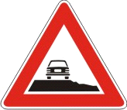
1.17.2;

Indicatoarelor 1.8, 1.20 și 1.21 se aplică conturul de culoarea galben-verzuie fluorescentă;

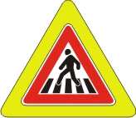
1.8 1.20 1.21;

Compartimentul „III. Indicatoare de interzicere și restricție”:

Indicatorul 3.5 se substituie cu indicatorul 3.5.1 „Circulație interzisă motocicletelor” cu imagine nouă și se completează cu un indicator nou 3.5.2 „Circulație interzisă ciclomotoarelor”:

3.5.1 3.5.2;

Indicatorul 3.27.1 se exclude, indicatorul 3.27.2 devine indicatorul 3.27;

Compartimentul „IV. Indicatoare de sens obligatoriu”:

- indicatorul 4.4 „Pistă pentru bicicliști” devine indicatorul 4.4.1, şi se completează cu un indicatoare noi 4.4.2 „Sfârşitul pistei pentru bicicliști”:


4.4.2;

4.4.3 „Pistă comună pentru pietoni și bicicliști”, 4.4.4 „Sfîrșitul pistei comune pentru pietoni și bicicliști”:

4.4.3 4.4.4;

4.4.5 „Piste delimitate pentru bicicliști și pietoni”; 4.4.6 „Sfîrșitul pistelor delimitate pentru bicicliști și pietoni”:
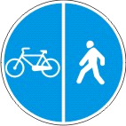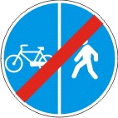
4.4.5 4.4.6;

4.4.7 „Piste delimitate pentru pietoni și bicicliști”; 4.4.8 „Sfîrșitul pistelor delimitate pentru pietoni și bicicliști”:

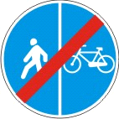
4.4.7 4.4.8;

Indicatorul 4.5 devine indicatorul 4.5.1 și se completează cu un indicator nou, 4.5.2 „Sfârșitul pistei pentru pietoni”:

4.5.2;

Se completează cu un indicator nou cu trei imagini 4.10.1- 4.10.3 „Direcție obligatorie pentru vehiculele care transportă încărcături periculoase”:

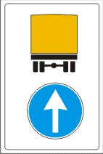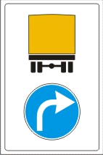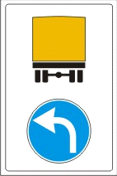
4.10.1 4.10.2 4.10.3;

Compartimentul „V. Indicatoare de informare și orientare”

Indicatorul 5.6 devine indicatorul 5.6.1 „Stație de autobuz și/sau troleibuz”, se completează cu un indicator nou, 5.6.2 „Pavilion de așteptare a vehiculului de rută”:


5.6.2;

Denumirea indicatorului 5.7. și imaginea se modifică în 5.7. „Stație de tramvai”:


5.7;

Imaginea indicatorului 5.14 se substituie cu o imagine nouă:


5.14;

Indicatoarele 5.16.1, 5.16,2 se completează cu două indicatoare noi 5.16.3 „Vulcanizare”, 5.16.4 „Refugiu rezervat depanării”:

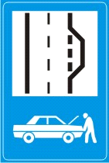
5.16.3 5.16.4;

Indicatorul 5.30 devine indicatorul 5.30.1 și se completează cu trei indicatoare noi, 5.30.2 „Vinietă”, 5.30.3 „Control Vinietă”, 5.30.4 „Video control vinietă”:

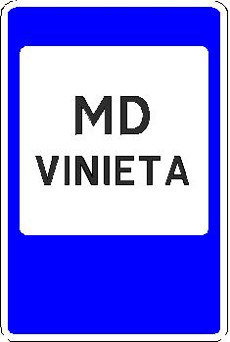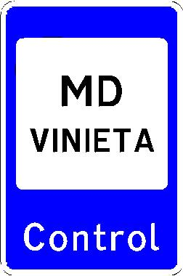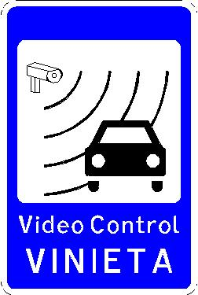
5.30.2 5.30.3 5.30.4;

Indicatoarele 5.37.1, 5.37.2 se completează cu o imagine nouă, 5.37.2, iar 5.37.2 devine 5.37.3:

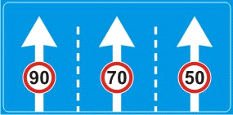
5.37.2;

Indicatorul 5.42 „Bandă rezervată vehiculelor de rută” devine indicatorul 5.42.1 şi se completează cu un nou indicator 5.42.2. „Sfârșitul benzii rezervate vehiculelor de rută:


5.42.2;

Indicatoarele 5.50.1 și 5.50.2 se exclud, iar 5.50.3 și 5.50.4 devin, respectiv, 5.50.1 și 5.50.2;

Indicatoarele 5.54 devine 5.54.1, iar 5.55 devine 5.54.2;

Se completează cu două indicatoare noi 5.55.1 „Intrare în zona de parcare” și 5.55.2 ”Ieșire din zona de parcare”

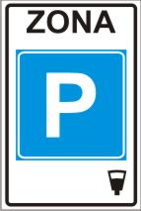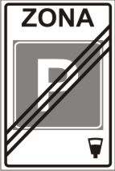

5.55.1 5.55.2;

Imaginea indicatoarelor 5.58.1 și 5.58.2 ”Presemnalizarea direcțiilor de deplasare” se substituie cu imagini noi:

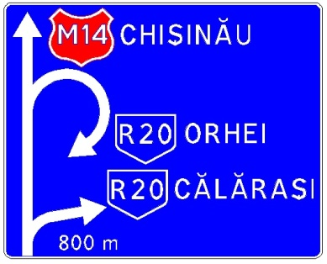


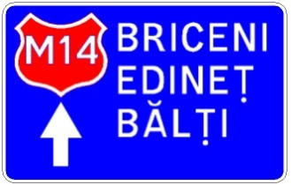
5.58.1 5.58.2;

Indicatorul 5.59 devine indicatorul 5.59.1 şi se completează cu un nou indicator 5.59.2 „Presemnalizarea traseului de ocolire a localității”:

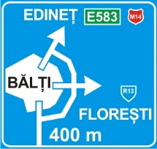
5.59.2;

Indicatoarele 5.63.1, 5.63.2, 5.63.3, 5.64 se substituie cu indicatoarele 5.63 „Intrare în localitate” și 5.64 „Ieșire din localitate”, cu imagini noi,

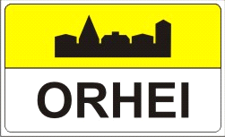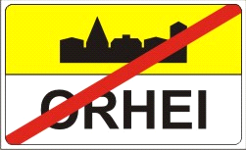
5.63 5.64;

La indicatoarele 5.65 „Intrare în localitate” și 5.66 „Ieșire din localitate”, se modifică imaginile:

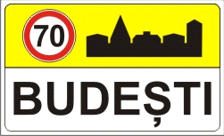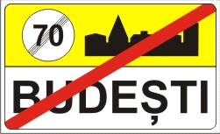
5.65 5.66;

Indicatorul 5.70 ”Indicator kilometric” se substituie cu indicatoarele 5.70.1 „Indicator kilometric pentru autostrăzi” și 5.70.2 „Indicator kilometric pentru drumuri locale”:

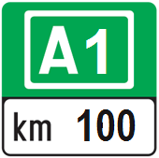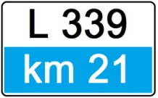
5.70.1 5.70.2;

Indicatorul 5.71.1 – 5.71.5 „Numărul itinerarului” se completează cu două imagini noi 5.71.6, 5.71.7:

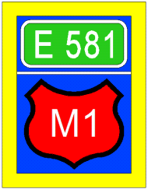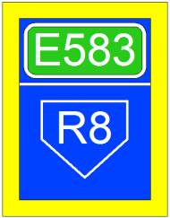
    - 5.71.7;

Imaginile bornei kilometrice 5.78.1, 5.78.2, 5.78.3 „Borna kilometrică” se substituie cu imagini noi:

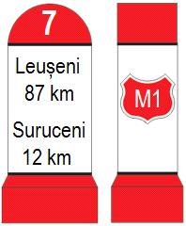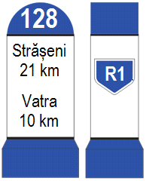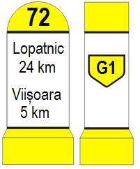

5.78.1 5.78.2 5.78.3;

Compartimentul „VI. Indicatoare de informare suplimentară (panouri adiţionale)”:

Indicatoarele 6.6.1 – 6.6.8 „Tipul de vehicul” se completează cu o imagine nouă, 6.6.6 și respectiv se va modifica numerotația, după cum urmează:

6.6.6 6.6.7 6.6.8 6.6.9;

Panourile adiţionale 6.7.1 – 6.7.7 se completează cu două panouri noi 6.7.8 „Timp de acțiune” și 6.7.9 „Temperatură de intrare în acțiune a indicatorului”:


6.7.8 6.7.9;

Panoul 6.10 ”Servicii cu plată” devine 6. 10.1 ”Servicii cu plată” și se completează cu un nou panou 6.10.2 „Parcare cu plată”,



6.10.2;

Se completează cu un nou panou adiţional 6.18.3 „Pericol de răsturnare”.


6.18.3;

Imaginea panoului 6.23.6 se substituie cu o imagine nouă:


6.23.6;

Imaginea panourilor 6.24.1-6.24.3 se substituie cu o imagine nouă:

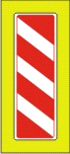
6.24.1 6.24.2 6.24.3.

Nota explicativă la anexa nr.3 a Regulamentului circulaţiei rutiere:

Compartimentul I:
,,1.7.1-1.7.5 Intersecții cu un drum fără prioritate. Indicatoarele 1.7.4, 1.7.5 avertizează despre intersectarea cu drumurile fără prioritate care sînt deplasate unul în raport cu altul, distanța dintre axele acestora fiind în localități pînă la 50m, în afara localităților pînă la 150m”
„1.17.1 „Împroșcare cu pietriș” conform textului actual”;
,,1.17.2 „Acostament periculos” – sector de drum pe care ieșirea de pe carosabil prezintă pericol sporit.”

Compartimentul III, indicatorul 3.5 va avea următorul cuprins:
„3.5.1 „Circulație interzisă motocicletelor”;
3.5.2 „Circulație interzisă ciclomotoarelor”;
„indicatorul 3.12 „Circulație interzisă pietonilor cu cărucioare manuale” sintagma „cărucioare manuale” se substituie cu sintagma „cărucioare pentru marfă”;
„indicatorul 3.14 „Masă limitată” sintagma „completă de facto” se substituie cu cuvântul „reală”.

Compartimentul IV.:
„indicatorul 4.4 va avea următorul cuprins:
4.4.1 „Pistă pentru biciclişti” – circulaţia este permisă numai bicicletelor şi ciclomotoarelor;
4.4.2 „Sfârșitul pistei pentru bicicliști”.
4.4.3 „Pistă comună pentru pietoni și bicicliști”;
4.4.4 „Sfîrșitul pistei comune pentru pietoni și bicicliști”;
4.4.5 „Piste delimitate pentru bicicliști și pietoni”;
4.4.6 „Sfîrșitul pistelor delimitate pentru bicicliști și pietoni”;
4.4.7 „Piste delimitate pentru pietoni și bicicliști”;
4.4.8 „Sfârșitul pistelor delimitate pentru pietoni și bicicliști”;
4.5.1 „Pistă pentru pietoni” – circulație permisă numai pietonilor;
4.5.2 „Sfîrșitul pistei pentru pietoni”;
4.10.1-4.10.3 „Direcție obligatorie pentru vehiculele care transportă încărcături periculoase”.

Compartimentul V:
a) de informare:
„5.6.1 „Stație de autobuz și/sau troleibuz”;
,,5.6.2 „Pavilion de așteptare a vehiculului de rută” – semnalizează stațiile vehiculelor de rută în localitățile rurale și din afara localităților;
,,5.7 „Stație de tramvai”;
,, 5.30.2 ,,Vinietă”- loc unde poate fi procurată vinieta”
,, 5.30.3 ,,Control Vinietă”- post control vinietă”
,, 5.30.4 ,,Video-control Vinietă”- video control vinietă”
5.37.1, 5.37.2 devine 5.37.1 – 5.37.3 „Direcțiile de deplasare pe benzi” și se completează cu un alineat nou, cu următorul cuprins:
„Pentru determinarea limitelor maxime a vitezelor de deplasare pe benzile carosabilului din afara intersecțiilor pe fundalul indicatorului 5.37.2 se aplică simbolul indicatorului 3.27, de semnificație corespunzătoare.”;

Indicatoarele 5.38.1 – 5.38.4 „Direcția deplasare pe bandă” pe întreg cuprinsul indicatorul „5.37.2” se modifică în „5.37.3” şi se completează cu un alineat nou, cu următorul cuprins: „Indicatorul 5.37.2 se amplasează la începutul sectorului de drum pe care se impun anumite limite maxime de viteză”;

5.42.1 „Bandă rezervată vehiculelor de rută”;
5.42.2 „Sfârșitul benzii rezervate vehiculelor de rută;
5.50.1, 5.50.2 „Trecere pentru pietoni” – în lipsa marcajelor rutiere 1.14.1, 1.14.2, indicatorul 5.50.1 se instalează în sensul de mers pe partea dreaptă a drumului, pe marginea cea mai apropiată a trecerii, iar indicatorul 5.50.2– pe partea stîngă a drumului, pe marginea cea mai îndepărtată a trecerii.”

b) de orientare:
,, 5.54.1 ,, Zonă rezidențială”
,,5.54.2 ,, Sfîrșitul zonei rezidențiale”

”5.55.1 „Intrare în zona de parcare” – semnalizează perimetrul zonei de parcare a vehiculelor. Indicatorul trebuie instalat pe toate drumurile de intrare pe perimetrul zonei, iar zona trebuie să cuprindă drumuri cu caracteristici aproximativ identice. Atunci cînd parcarea zonală este cu plată indicatorul se complementează cu panoul 6.10. Aplicarea în cîmpul indicatorului a simbolului parcomatului sau în cazul în care indicatorul este complementat cu panoul 6.10.2, semnifică automatizarea procesului de taxare, iar în cazul asocierii indicatorului cu panoul 6.7.8, suplimentar este determinat și timpul de taxare automatizată”;

”5.55.2 „Ieșire din zona de parcare” – determină ieșirea de pe perimetrul zonei de parcare și se instalează pe verso indicatorului 5.55.1”;

Indicatorul 5.59 devine:
5.59.1 „Schemă de ocolire”;
5.59.2 „Presemnalizarea traseului de ocolire a localității”;

5.63 „Intrare în localitate” – denumirea și începutul localității în care intră în vigoare regulile ce determină circulația prin localități. Poziția indicatorului nu coincide cu limita administrativă a localității, dar cu prima clădire din grupul compact de locuințe”;
5.65 „Intrare în localitate” – denumirea și începutul localității în care pe drumul în cauză nu intră în vigoare regulile ce determină circulația prin localități, dar prin aplicarea pe fundalul lui a indicatorului 3.27 de semnificație corespunzătoare, se impune pe acest drum o limită de viteză maximă. Poziția indicatorului nu coincide cu limita administrativă a localității, dar cu prima clădire din grupul compact de locuințe”;

,,5.70.1, 5.70.2 - Indicator kilometric.”
,,5.74.2 – interzice deplasarea pe traseul semnalizat.

Indicatorul 5.78.1 – 5.78.3 „Borna kilometrică” sintagma „iar borna 5.78.3 – drumuri publice locale” se substituie cu sintagma „iar borna 5.78.3 – drumuri publice naționale de semnificație regională.”.

Compartimentul „VI. Indicatoare de informare suplimentară (panouri adiţionale):

Panourile 6.6.1 – 6.6.8 „Tipul de vehicul” se modifică în 6.6.1 – 6.6.9 „Tipul de vehicul”, în text sintagma „6.6.8” se modifică în sintagma „6.6.9”;

6.7.8 „Temperatură de intrare în acțiune a indicatorului” – temperatură atmosferică la care se impun restricții în circulație vehiculelor ce depășesc limita de masă menționată pe indicator. Se instalează în asociere cu indicatorul 3.14 de semnificație corespunzătoare”;

6.18.1 „Carosabil umed” se modifică, după cum urmează:
„6.18.1 „Precipitații atmosferice” – indică că semnificaţia indicatorului pe care îl însoţeşte este valabilă numai în perioada în care carosabilul este umed;
„6.18.3 „Pericol de răsturnare” – informează despre faptul că există pericolul de răsturnare. Se instalează în asociere respectiv, cu indicatorul 1.12.1 - pericol de răsturnare în raport cu roțile de pe partea stângă a vehiculului și 1.12.2 - în raport cu roțile de pe partea dreaptă”.

42. Anexa nr. 4 a Regulamentului circulaţiei rutiere,

Compartimentul „I. Semnificaţia marcajelor orizontale”:

Imaginea marcajului 1.17.2 se substituie cu o imagine nouă:



1.17.2;

Marcajul 1.18 devine 1.18.1 și se completează cu 1.18.2 cu următoarele imagini:



1.18.2;

Marcajul 1.20 devine marcajul 1.20.1 şi se completează cu două imagini noi 1.20.2 și 1.20.3:

1.20.2 1.20.3;

Marcajul 1.27 devine 1.27.1 și se substituie cu o imagine nouă:


1.27.1

şi se completează cu alte patru imagini noi 1.27.2, 1.27.3,1.27.4, 1.27.5



    - 1.27.3;

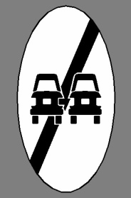

1.27.4 1.27.5

Se completează cu trei marcaje noi cu următorul cuprins:
„1.29.1 „Pistă pentru bicicliști”, 1.29.2 „Pistă pentru pietoni”, 1.30 „Denivelare artificială””:
.

1.29.1 1.29.2

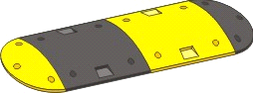

1.30;

Nota explicativă la anexa nr.4 a Regulamentului circulaţiei rutiere:

Compartimentul „I Semnificația marcajelor orizontale”:

„A. Marcaje longitudinale”:
Marcajul 1.1.1 litera e) se expune în următoarea redacție „marginii carosabilului pe drumurile din afara localităților, altele decât autostrăzile.”
Marcajul 1.1.2 se expune în următoarea redacție „Linia îngustă discontinuă, la care lungimea haşurilor este de două ori mai mică decât intervalele dintre acestea, semnifică delimitarea marginii carosabilului a drumurilor în limitele localităților.”;

C. Alte marcaje:
Marcajul 1.18.1, 1.18.2- după sintagma ,,pe benzi permise în intersecție” se completează cu sintagma ,,iar marcajul 1.18.2, presemnalizează direcțiile de circulație pe benzi, în intersecția cu sens giratoriu, cu cel puțin două benzi pe sens.”
Marcajului 1.20.1 îi corespunde conținutul marcajului 1.20;
Marcajele 1.20.2 și 1.20.3 vor avea următorul cuprins:„1.20.2, 1.20.3 Inscripția „COPII” sau „ȘCOALA” presemnalizează apropierea de instituțiile preșcolare, școlare, locurile unde persistă pericolul de apariție a copiilor pe carosabil. Se aplică pe carosabil pentru completarea indicatorului 1.21”;
Marcajului 1.27.1 îi corespunde conținutul marcajului 1.27;
Marcajele 1.27.2 și 1.27.3 vor avea următorul cuprins:
„1.27.2, 1.27.3 Simbolurile indicatoarelor 1.20 și 3.23 se aplică pe carosabil pentru completarea și eficientizarea acestora;
,,1.27.4, 1.27.5 Simbolurile indicatoarelor 3.28 și 3.24 se aplică pe carosabil pentru semnalizarea sfîrșitului zonelor respectiv: cu viteză maximă limitată și de interzicere a depășirii;”
Marcajele 1.29.1 și 1.29.2 vor avea următorul cuprins:
„1.29.1, 1.29.2 Simbolurile indicatoarelor 4.4.1 și 4.5.1 se aplică pe carosabil pentru completarea și eficientizarea indicatoarelor 4.4.1, 4.4.3, 4.4.5, 4.4.7”;

Marcajul 1.30 va avea următorul cuprins:
„1.30 Linie formată dintr-o asociere de dreptunghiuri de culoare gri-galbenă. Se aplică pe dispozitivele de limitarea vitezei pentru semnalizarea acestora și preîntâmpinarea conducătorilor de vehicule despre prezența denivelării artificiale”.

La Compartimentul participanților la trafic față de cerințele marcajelor orizontale:

Aliniatul 1 se expune în următoarea redacție:
”Este interzisă încălcarea liniilor 1.1.1, 1.2 și 1.3 (ca excepție, linia 1.1.1 e) poate fi încălcată numai în cazul în care aceasta delimitează marginea din dreapta a carosabilului, pentru a efectua oprirea sau staționarea pe acostamentul drumului, în locurile în care oprirea sau staționarea nu este interzisă, precum și pentru a repune vehiculul în circulație pe carosabilul drumului).”

Marcaje rutiere compartimentul II, marcajele 2.4.1, 2.4.2 se completează cu două imagini noi:
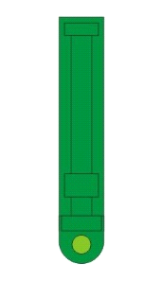

2.4.3 2.4.4

La aplicarea marcajelor verticale, imaginea 3 se substituie cu o imagine nouă:

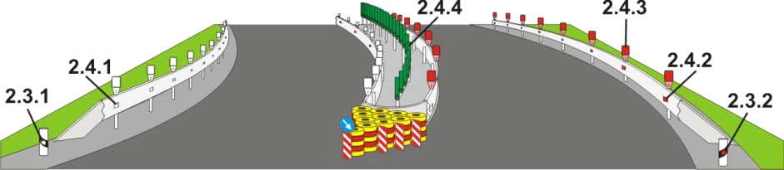

Compartimentul II semnificația marcajelor verticale:
La alineatul 3, Marcajele verticale semnalizează: după sintagma ”ziduri de sprijin” se completează cu sintagma ”, capetele parapetului”;
După alineatul ”2.4.1, 2.4.2” se completează cu două alineate cu următorul cuprins:
”2.4.3 Paletă fluorescent-reflectorizantă – completează marcajele 2.4.1, 2.4.2. Se instalează pe parapetele rutiere de protecție deasupra marcajelor 2.4.1 și 2.4.2. Pe partea stângă a drumului este de culoare albă, pe partea dreaptă – roșie. Pe drumurile cu bandă de separare sau cu sens unic, atât pe partea dreaptă cît și pe partea stîngă paletele sînt de culoare roșie.”;
”2.4.4 Baliză anti-orbire – se instalează pe axa drumului pentru preîntâmpinarea orbirii reciproce.”

43. La anexa nr.5 a Regulamentului circulaţiei rutiere „Mijloace de semnalizare a lucrărilor de drum”, se divizează în două compartimente „I Indicatoare rutiere temporare” și „II Mijloace auxiliare de semnalizare a lucrărilor”, cu următorul cuprins:

Indicatoare rutiere temporare


T1.1 T1.2 T1.3
drum îngustat


T1.4 T1.5 T1.6 T1.7
acostament drum drum împroșcare
periculos cu denivelări lunecos cu pietriș


T1.8 T1.9 T1.10 T1.11 T2.1
lucrări semafoare circulație alte pericole prioritate pentru
în ambele sensu circulaţia din sens opus


T3.1 T3.2 T3.3 T3.4
depășire viteză maximă sfârșitul tuturor sfârșitu zonei de
interzisă limitată restricțiilor interzicere a depășirii

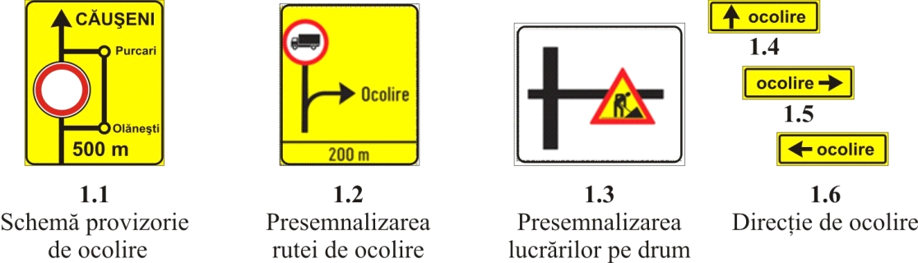
T4.1 T4.2 T4.3 T5.1
Schemă provizorie Presemnalizarea rutei Presemnalizarea lucrărilor Direcția de ocolire
de ocolire de ocolire pe drum

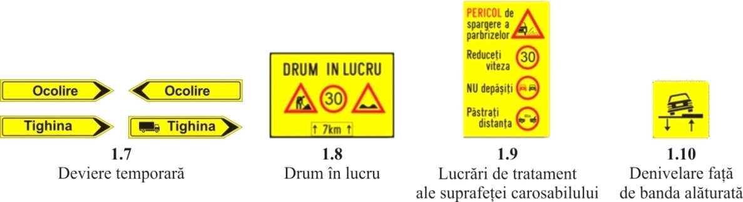

T5.2 T6.1 T6.2 T6.3
Deviere temporară Drum în lucru Lucrări de tratament Denivelare faţă
Ale suprafeţei carosabilului de banda alăturată



T6.4
Drum înzăpezit

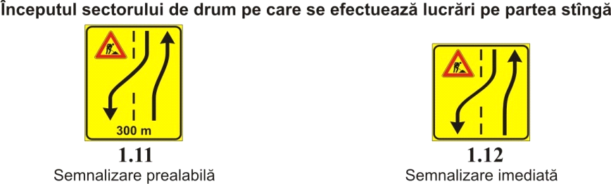

T6.5 T6.6
Semnalizare prealabilă Semnalizare imediată

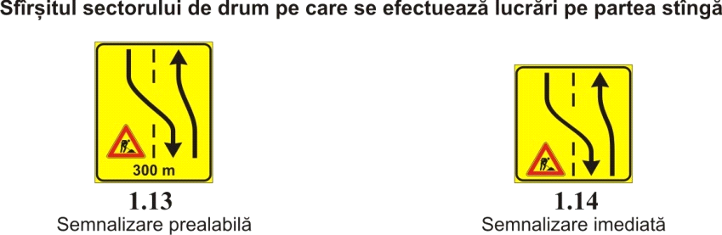

T6.7 T6.8
Semnalizare prealabilă Semnalizare imediată

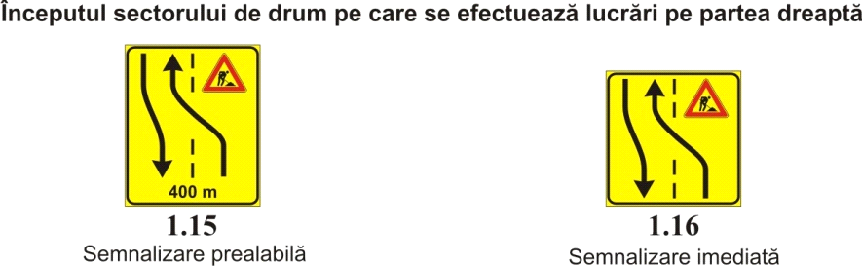

T6.9 T6.10
Semnalizare prealabilă Semnalizare imediată

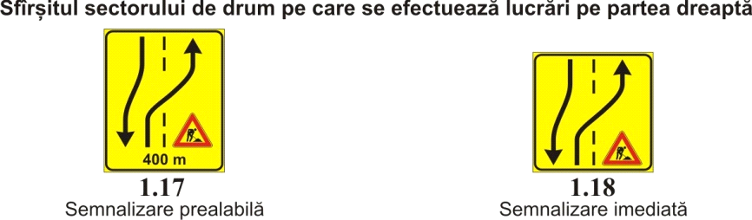

T6.11 T6.12
Semnalizare prealabilă Semnalizare imediată

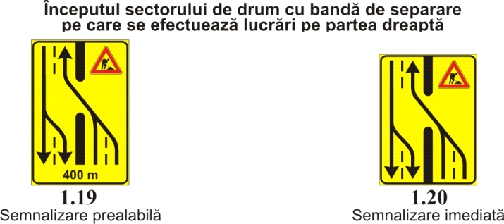

T6.13 T6.14
Semnalizare prealabilă Semnalizare imediată

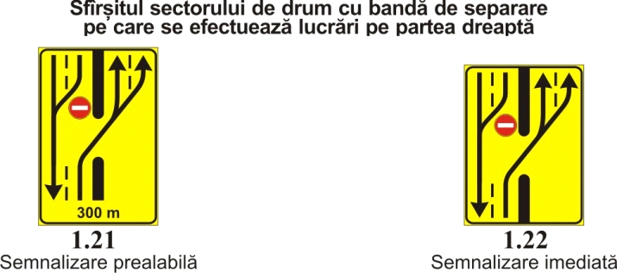

T6.15 T6.16
Semnalizare prealabilă Semnalizare imediată

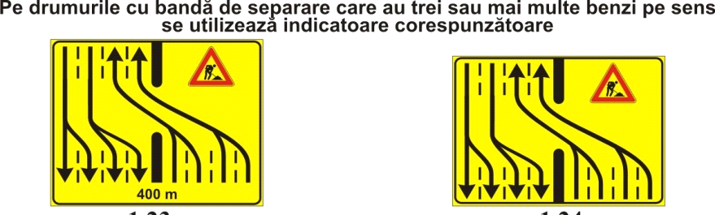

T6.17 T6.18
Semnalizare prealabilă Semnalizare imediată

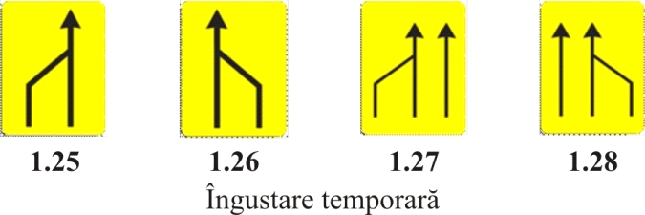

T.6.19 T6.20 T6.21 T6.22

Îngustare temporară

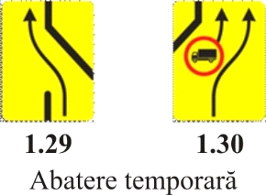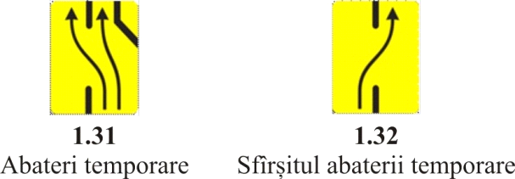
T6.23 T6.24 T6.25 T6.26
Abatere temporară Abateri temporare Sfîrşitul abaterii temporare

II Mijloace auxiliare de semnalizare a lucrărilor

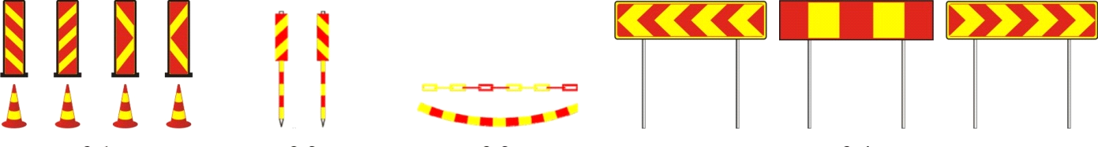

T7.1 T7.2 T7.3 T7.4
Balize şi conuri Balize tip jalon Ghirlandă Bariere pentru ocolirea zonei de lucru
mobile pentru polietilenă
delimitarea sau lanţ
zonei de lucru

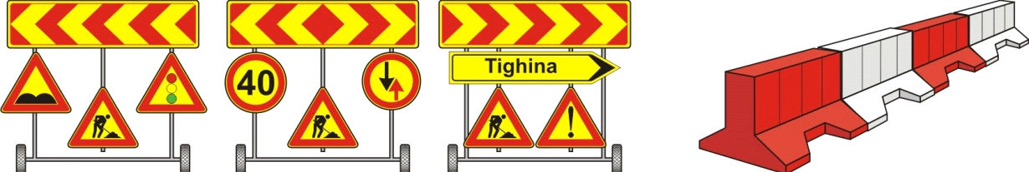

T7.5 T7.6
Cărucioare portsemnalizare Parapet din material plastic

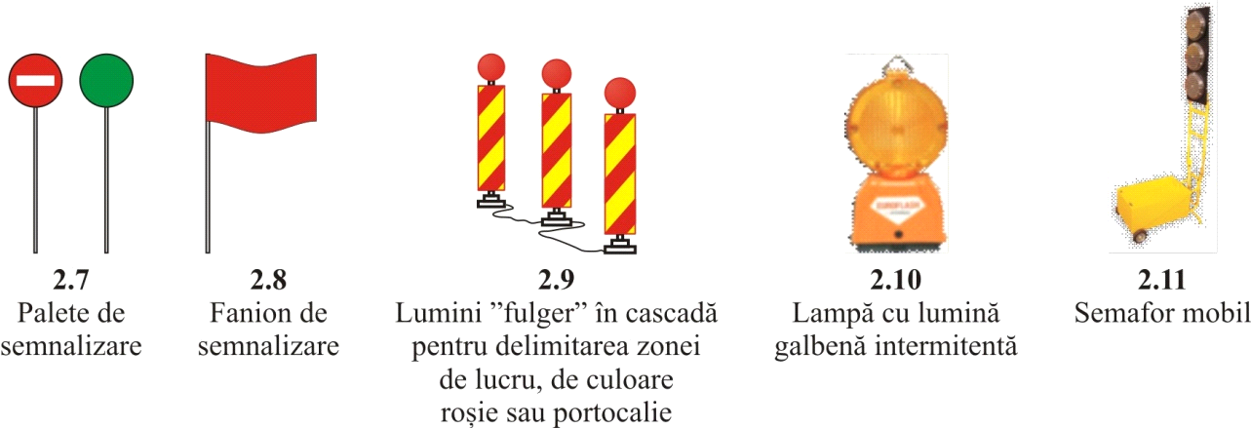
T7.7 T7.8 T7.9 T7.10 T7.11
Palete de Fanion de Lumini ”fulger” în cascadă Lampă cu lumină Semafor mobil
semnalizare semnalizare pentru delimitarea zonei galbenă intermitentă
de lucru de culoare
roşie sau portocalie

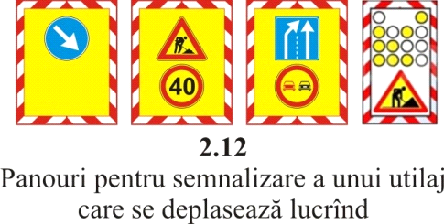
T7.12
Panouri pentru semnalizare a unui utilaj care se deplasează lucrînd

47. Anexa nr.6 la Regulamentul circulaţiei rutiere se completează cu un semn distinctiv nou 17 Vehicul alimentat cu gaze

17
Vehicul alimentat cu gaze
Nota explicativă la anexa nr.6 a Regulamentului circulaţiei rutiere:
La semnul distinctiv 8 după sintagma ”condus de invalid” se completează cu sintagma ”sau care transportă invalizi”.
”„Vehicul alimentat cu gaze” – triunghi echilateral cu vârful în sus, de culoare galbenă, cu conturul de culoare neagră, pe fondul căruia este aplicat simbolul substanței ușor inflamabile și inscripţia „GAZ” de culoare neagră (latura triunghiului 100 – 300 mm, în funcţie de tipul vehiculului, lăţimea conturului 1/10 din latură) se instalează în faţă şi în spatele vehiculelor reutilate pentru alimentarea cu gaze.

Prim-ministru Pavel FILIP

Contrasemnează:

Ministrul Afacerilor Interne Alexandru JIZDAN

Ministrul Transporturilor şi
Infrastructurii Drumurilor Iurie CHIRINCIUC

Ministrul Finanţelor Octavian ARMAŞU

Ministrul Tehnologiei,
Informaţiei şi Comunicaţiilor Vasile BOTNARI

Ministrul Sănătăţii Ruxanda GLAVAN

Ministrul Educaţiei Corina FUSU

